***GospodarkaEuropy***

**1.**Podaj nazwę sektora gospodarki, którego dotyczy opis. **0–1 p.**

Ten dział gospodarki zajmuje się wydobyciem surowców mineralnych oraz ich przetwarzaniem, a także przetwórstwem surowców

pochodzenia roślinnego i zwierzęcego. Do jego zadań należy też wytwarzanie energii oraz gospodarka wodna.

________________________________________________________________________________________

**2.**Wykresy przedstawiają strukturę zatrudnienia w trzech państwach o różnym poziomie rozwoju gospodarczego.Zaznacz wykres przedstawiający strukturę zatrudnienia w kraju o najwyższym poziomie rozwoju gospodarczego. Uzasadnij swój wybór. **0–3 p.**

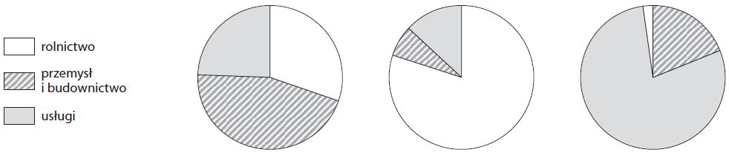

Uzasadnienie:

_______________________________________________________________________________________________

_______________________________________________________________________________________________

**3.**Uzupełnij tabelę dotyczącą warunków rozwoju rolnictwa i jego cech w Danii i na Węgrzech.   
Wpisz znakX we właściwych komórkach. **0–6 p.**

|  |  |  |
| --- | --- | --- |
| **Warunki rozwoju rolnictwa i jego cechy** | **Dania** | **Węgry** |
| Klimat umiarkowany ciepły kontynentalny. |  |  |
| Niezbyt urodzajne gleby brunatne i bielicowe. |  |  |
| Łagodne zimy i niezbyt suche lata. |  |  |
| Przewaga małych i średnich gospodarstw. |  |  |
| Przewaga zbóż (pszenicy, jęczmienia, żyta). |  |  |
| Niewielkie znaczenie hodowli zwierząt. |  |  |

**4.**Na podstawie poniższego tekstu wykonaj polecenia. **0–7 p.**

Jest jednym z najbogatszych państw świata. Jego gospodarka rozwija się dzięki dogodnemu położeniu i warunkom naturalnym, które sprzyjają uprawie zbóż i hodowli zwierząt (głównie bydła i trzody chlewnej). Nowoczesny przemysł przetwarza produkty dostarczaneprzez wydajne rolnictwo. Ten kraj jest światowym liderem w produkcji mleka, mięsa, masła oraz serów. Dzięki nadmorskiemu położeniu istotną rolę odgrywa również rybołówstwo. Ważnym działem gospodarki jest handel zagraniczny, ponieważ ok. 1/3 PKB pochodzi z eksportu m.in. produktów spożywczych i gazu ziemnego wydobywanego z dna morza. Dobrze rozwinięta jest również turystyka.

Do najchętniej odwiedzanych miejsc w tym kraju należą jego stolica oraz słynny park rozrywki zbudowany z klocków.

a)Podaj nazwę kraju, którego dotyczy powyższy opis.

______________________________________________________________________________________

b) Do podanych w tabeli sektorów gospodarki dopisz na podstawie tekstu po dwa rodzaje działalności.

|  |  |
| --- | --- |
| **Sektor gospodarki** | **Rodzaje działalności w opisywanym kraju** |
| rolnictwo |  |
|  |
| przemysł |  |
|  |
| usługi |  |
|  |

**5.**Wymień cztery nieodnawialne źródła energii. **0–4 p.**

1.___________________________________________ 3._____________________________________________

2.___________________________________________ 4._____________________________________________

**6.**Dopasuj rodzaje elektrowni do podanych opisów, a następnie podaj przykłady państw, w których większość energii wytwarza się takich elektrowniach. **0–6 p.**

*▪elektrownia wodna ▪elektrownia jądrowa▪elektrownia słoneczn*a *▪elektrownia cieplna*

A. Do produkcji energii w tych elektrowniach wykorzystuje się pierwiastki chemiczne, np. uran. Działalnośćtych zakładów nie jest akceptowana przez część ludności z obawy przez groźnymi awariami.

Rodzaj elektrowni:_____________________________________ Państwo:____________________________________

B. Surowcem wykorzystywanym do produkcji energii w takich elektrowniach jest na przykład węgielkamienny.

Rodzaj elektrowni: _____________________________________ Państwo:____________________________________

C. Takie elektrownie buduje się w górach, gdzie wykorzystuje się spadek terenu. Budowa elektrowni tegorodzaju na nizinach wiąże się z zalaniem dużego obszaru..

Rodzaj elektrowni: _____________________________________ Państwo:____________________________________

**7.**Rozpoznaj, na którym z poniższych diagramów przedstawiono strukturę produkcji energii na Islandii,  
a na którym – w Danii. Podpisz diagramy nazwami tych państw. **0–2 p.**

**9**

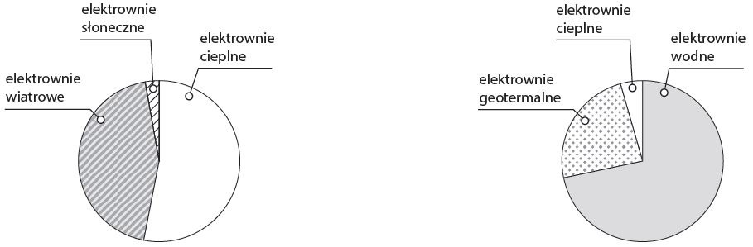

Państwo: _____________________________________ Państwo:____________________________________

**8.**Uzupełnij tabelę. Wpisz we właściwych kolumnach po dwa przykłady przyrodniczych i kulturowych walorów turystycznych oraz elementów infrastruktury turystycznej Europy Południowej. **0–6 p.**

|  |  |  |
| --- | --- | --- |
| **Walory przyrodnicze** | **Walory kulturowe** | **Infrastruktura turystyczna** |
| 1. | 1. | 1. |
| 2. | 2. | 2. |

**9.**Na podstawie mapy politycznej Europy podaj nazwy państw, których dotyczą poniższe opisy. Następnie wpisz nazwy państw we właściwych miejscach w tabeli. **0–3 p.**

|  |  |  |  |  |  |
| --- | --- | --- | --- | --- | --- |
| **Atrakcja** | **Akropol**  **w Atenach** | **Wenecja** | **Lazurowe**  **Wybrzeże** | **Carcassonne** | **Wezuwiusz**  **i Pompeje** |
| **Numer na mapie** |  |  |  |  |  |
| **Nazwa państwa** |  |  |  |  |  |

